**<Infinite>产品需求说明书**

[注：产品需求说明书的定义：此文档的目的是收集、分析和定义<<Infinite产品名>>的需要和特性。它包括相关方和目标用户需要的功能和这些需要存在的原因，以及详细地说明所确定的产品的关键外部业务流程、接口和非功能性特性的需求、设计约束。此文档用来让读者了解产品的外部黑盒概念，并指导《架构设计说明书》和《软件需求说明书》。

一个产品（对外对内具有统一定义的）只有一份《产品需求说明书》，对于分解的对内项目部分可以以《Infinite产品需求说明书—Infinite分册》来撰写。

以下提供的模板用于 需求管理流程。其中包括用方括号括起来并以蓝色斜体（样式=InfoBlue）显示的文本，它们用于向作者提供指导，在发布此文档之前应该将其删除。按此样式输入的段落将被自动设置为普通样式（样式=正文）。

## 文档综述

### 1.1修订记录：

|  |  |  |  |
| --- | --- | --- | --- |
| 文档版本号 |  | 文档编号： |  |
| 文档密级 | 项目组成员课件 | 归属部门、项目 |  |
| 产品名 | Infinite | 子系统名 |  |
| 编写人 | Jennifer Chen | 编写日期 | 2019年3月10号 |

### 1.2 PRD输出环境

|  |  |
| --- | --- |
| 文档名称 |  |
| 版本 |  |
| 体验环境 |  |
| 撰写时间 |  |
| 撰写人 |  |
| App版本 |  |

### 1.3 产品介绍

无穷极限金融科技（Infinite Fintech）由汇丰金融科技精英班研究小组开发，是一个为用户提供金融科技“百科全书”服务平台。Infinite平台容纳与金融科技相关资讯、提供金融科技行业见解，并通过AI技术，为个人与企业整合金融科技“智慧图谱”与产业地图。满足平台用户获取信息、交流合作、咨询建议等多项需求。

## 产品需求简述

### 2.1 需求概况

随着金融科技的兴起，人工智能，区块链，云计算，大数据和物联网（ABCDI）的科技名词家喻户晓。但人们对于科学技术的研究与掌握，以及它们在实际商业场景应用存在认知偏差，同时平常接触到的可能是来自供应商和新闻媒体的误导信息。另一方面，百科上层出不穷与重复的研究给从业人员极大不便，造成巨大的资源浪费。因此，搭建一个金融科技的百科与互动平台，是本课题小组的研究目标。

### 2.2 系统目标

### 2.3 用户角色描述

|  |  |
| --- | --- |
| 用户角色 | 用户需求描述 |
| 普通用户 | 对金融科技创新的认知缺乏 |
| 企业 | 对金融科技在商业应用的必要性与可行性认识不清，寻求商业合作伙伴的需求 |
| 金融科技研究员 | 了解最新行业资讯和产品应用场景的需要 |
| 技术供应商 | 正确获取金融科技公司的信息和行业见解 |
| 新闻媒体 | 对最新产品创新与金融科技资讯的更新报道需求 |

### 2.4 产品结构图

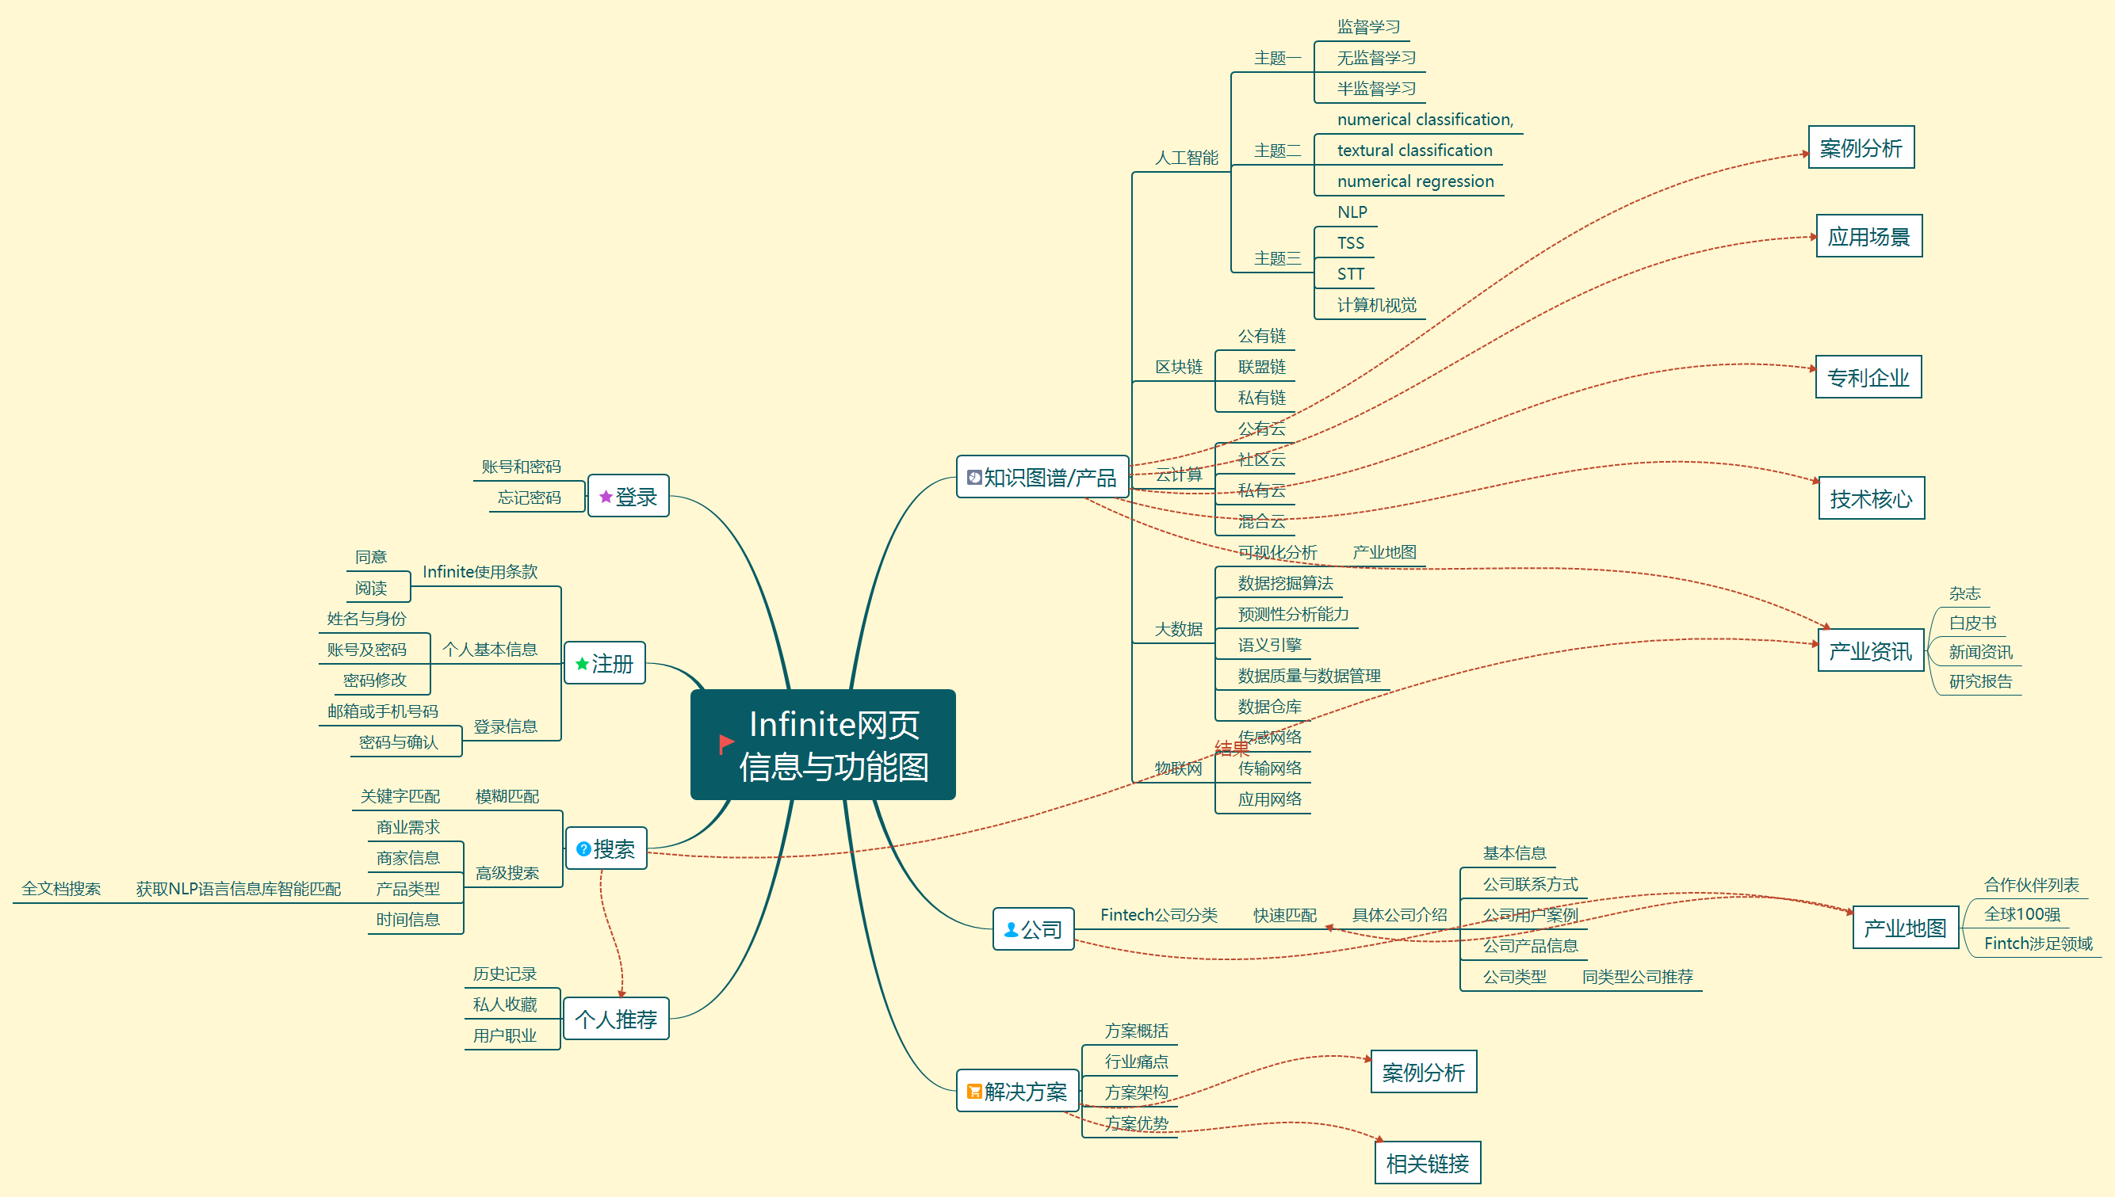网页产品功能、信息结构图

APP产品功能、信息结构图

## 三．产品功能需求

3.1 功能摘要

|  |  |
| --- | --- |
|  |  |
|  |  |
|  |  |
|  |  |
|  |  |

3.2 总体流程

3.3 界面说明

|  |  |
| --- | --- |
| 用户场景 | 用户在百度百科进入Infinite官方网站 |
| 输入|前置条件 | 在连接网络的情况下，进入Infinite的首页 |
| 界面原型 | 首页： |
| 界面说明 | 1, 2：如果用户不操作界面，该处将显示动态的图片及网页的标语该处的动态图片覆盖主界面上方，但不对文字显示产生影响  3：搜索图标可见，搜索框隐藏，当电脑光标移至搜索图标时，搜索框从右移出。  4：人物图标课件，下拉框隐藏，当电脑光标移至人物光标时，下拉框弹出。  5：此处是研究团队的联系方式说明，从上到下依次是facebook，wetchat，QQ的图标。  （标题栏-适用每个界面）  6：用户光标移至此处，将弹出下拉浮窗，下拉框是知识图谱的多层分类表,用户单击字体，不会跳转界面  7：用户光标移至此处，将弹出下拉浮窗，下拉框是金融科技解决方案的多层分类表，用户单击字体，不会跳转界面  8：用户光标移至⑥⑦⑧处文字，文字与方框将变换颜色并升高   1. 用户光标移至①处，整个圆框将会弹起又恢复 2. “Our Stories“ 专栏选出一周最热新闻资讯，每周一凌晨更新 |
| 输出/后置条件 | 上界面：   * 用户单击②处搜索图标，跳转至搜索界面 * 用户单击③下拉框文字，将分别跳转至“个人主界面”“登录界面”“注册界面” * 用户单击⑧处文字，将跳转至“公司总界面“   下界面：   * 用户下拉网页，可以看到团队绘制的知识图谱和最新的三则资讯 * 用户单击②处各类型，将会跳转至具体技术“介绍界面” * 用户单击③处的图片或者下面文字框，将会跳转至相关“资讯界面” |
| 使用者说明 |  |

|  |  |
| --- | --- |
| 用户场景 | 用户注册或登录个人账户，查看个人信息 |
| 输入/前置条件 | 用户在任何一个界面点击log in进入个人界面 |
| 界面原型 | 登录界面： |
| 界面说明 | 登录界面   1. 当界面出现登录框时，“Log in”字体显示为黑色 2. 当界面出现注册框时，“Create an account”字体显示为黑色   注册界面：   1. 用户根据自己的喜好勾选感兴趣的话题 |
| 输出/后置条件 | * 用户创建新账号，点击“create an account”，将将跳转至“注册界面”，该处字体显黑色 * 用户必须同意Infinite使用条款才可正式注册账号，可通过点击下划线文字查看Infinite使用说明 |
| 使用者说明 |  |

|  |  |
| --- | --- |
| 用户场景 | 用户根据商业需求等进行关键字搜索，快速匹配 |
| 输入/前置条件 | 用户点击搜索🔍图标 |
| 界面原型 | 高级搜索界面： |
| 界面说明 | 1. ②处根据搜索结果进行话题归类并显示相关信息数 2. ③处显示最新的三个历史搜索，④处显示Infinite用户群最热门的4-5条搜索，⑤处显示与搜索内容相关的产品或文章 3. ⑥处是消息框，包含标题，文章类型，文章摘要，来源及日期 |
| 输出/后置条件 | * 用户点击⑦处的下拉框，可选择与搜索内容相关的类型和小类型   还可以选择搜索内容的发布时间与排列方式 |
| 使用者说明 |  |

|  |  |
| --- | --- |
| 用户场景 | 用户查看所有Fintech涉及领域及各公司的业务类型 |
| 输入/前置条件 | 用户在任意界面单击“Community”进入“公司总界面” |
| 界面原型 | 公司总界面： |
| 界面说明 | 1. 当光标移至①处时，外框的透明度发生变化，将三个⚪做出全球通信网 2. ②处是金融科技公司涉及的领域，标签框可在透明圈外缓慢移动 3. ③处各公司的商标和公司名称是隐藏的，当光标移到②处相关领域时，公司的图标才出现 |
| 输出/后置条件 | * 用户单击公司名称或者光标，页面跳转至具体“公司界面” |
| 使用者说明 |  |

|  |  |
| --- | --- |
| 用户场景 | 用户查看具体公司的信息 |
| 输入/前置条件 | 用户在单击某一公司的图标或名称 |
| 界面原型 | 公司界面： |
| 界面说明 | 1. 公司界面整合公司的基本信息，产品信息以及用户群体，同时给出公司的投资方或合作伙伴 |
| 输出/后置条件 | * 用户单击其他公司名称或者光标，页面跳转至其他“公司界面” |
| 使用者说明 |  |

|  |  |
| --- | --- |
| 用户场景 | 用户查看具体公司的信息 |
| 输入/前置条件 | 用户点击金融科技名词，进入“介绍界面” |
| 界面原型 | 产品介绍界面 |
| 界面说明 | 1. 产品介绍界面包含具体某项科技项目的基本信息，技术核心，应用场景和案例分析 2. ①处是某项技术的简单介绍 |
| 输出/后置条件 | * 用户单击②处小标题，阅读位置自动跳到相应位置 |
| 使用者说明 |  |